ime i prezime učenika:
Škola:
Datum:
GEA 1
Dragi učenici
danas učimo novo gradivo u nastavnoj jedinici „Tekućice i stajaćice“.
Trebamo ostvariti sljedeće ishode učenja:
GEO OŠ B.6.5. Učenik opisuje atmosferu i vrijeme, objašnjava najvažnije klimatske elemente, prikuplja i analizira podatke o vremenu te obrazlaže važnost vremenske prognoze.
GEO OŠ B.6.6. Učenik objašnjava složene utjecaje na obilježja klime, uspoređuje klimatske dijagrame te čita kartu klasifikacije klima.
- opisuje atmosferu te položaj i važnost atmosfere
- opisuje vrijeme subjektivno i objektivno
- obrazlaže važnost prikupljanja podataka o vremenu i važnost vremenske prognoze
- razlikuje vrijeme i klimu

+ MPT očekivanja koja se daju online ostvariti

OVDJE PIŠEMO ISHODE KOJI SU ISTOVJETNI ISHODIMA U PRIPEMAMA ZA REDNOVNU NASTAVU+ MPT (PO POTREBI)

Nastavna cjelina
VRIJEME I KLIMA
Nastavna jedinica
Vrijeme i klima
Tip nastavnog sata
obrada

AKTIVNOSTI/ZADATCI
- Pročitaj odlomak pod naslovom „Mjerilo“ na 17. i 18. str. u udžbeniku.

- Razmisli zašto je važno da svaka geografska karta ima istaknuto mjerilo.

- Pronađi u udžbeniku na 18. str. jedan primjer brojčanog mjerila na geografskim kartama.

- Otvori atlas na 20. str. i pronađi brojčano mjerilo geografske karte Republike Hrvatske.

- Na istoj geografskoj karti pronađi i grafičko mjerilo.

- Riješi 3. zadatak u radnoj bilježnici na 19. str.

- Pogledaj video prilog na sljedećoj Internet poveznici
https://youtu.be/3ObuxUM8m1Y

- Otvori atlas na 22. i 23. str. i uz pomoć šestara ili lista papira te grafičkog mjerila pokušaj odrediti udaljenost između Osijeka i Vukovara. Provjeri jesi li bio uspješan na Internetu.

- Prepiši priloženi plan školske ploče u svoju bilježnicu, a zatim riješi preostale zadatke u radnoj bilježnici 18. – 22. str.

- Riješi priloženu izlaznu karticu.

MATERIJALI ZA RAD
UDŽBENIK 17. i 18. str.
RADNA BILJEŽNICA 18. – 22. str. (1.abc, 3., 4., 7. i 8. zadatak)
GEOGRAFSKI ATLAS

DIGITALNE POVEZNICE
https://youtu.be/3ObuxUM8m1Y

NAPOMENA: U prilogu vam šaljem plan ploče i zadatke za pomoć u učenju.
Fotografije obavljenih zadataka pošaljite do ____________________ (datum) do ______ sati na sljedeću mail adresu _______________________.

Nastavna cjelina
ČIME SE I KAKO SLUŽIMO U UČENJU GEOGRAFIJE
Nastavna jedinica
Mjerilo geografske karte
Tip nastavnog sata
obrada

Dragi učenici
danas učimo nove nastavne sadržaje u nastavnoj jedinici „Mjerilo geografske karte“.
Trebamo ostvariti sljedeće ishode učenja:
GEO OŠ B.5.2. Učenik razlikuje vrste geografskih karata prema mjerilu i sadržaju te s pomoću tumača interpretira elemente karte na različitim prostornim razinama.
- razlikuje grafičko od brojčanog mjerila
- koristi se grafičkim mjerilom

M C. 5. 1. Opisuje skupove točaka u ravnini te analizira i primjenjuje njihova svojstva i odnose.
M D. 5. 2. Odabire i preračunava pogodne mjerne jedinice.
M A. 5. 5. Računa s decimalnim brojevima.
osr A.2.4. Razvija radne navike.
osr A.2.3. Razvija osobne potencijale.

GEA 1
ime i prezime učenika:
Škola:
Datum:

Sažetak /plan školske ploče
MJERILO GEOGRAFSKE KARTE

MJERILO - kazuje koliko su puta udaljenosti u prirodi umanjene na geografskoj karti
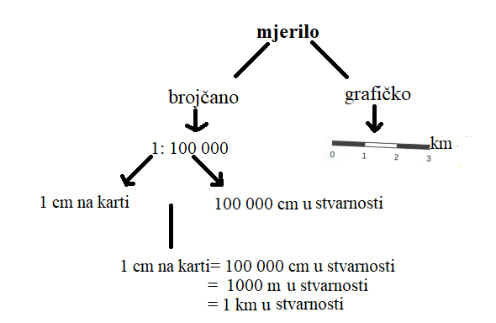

DODATNI ZADATCI/listić
Radni listić sa zadacima za vježbanje
Riješi zadatke, fotografiraj i pošalji učitelju/učiteljici.
1. Koristeći se ravnalom i grafičkim mjerilom na karti Hrvatske u atlasu str. 20. izračunaj zračnu udaljenost između :
a) Zagreba i Varaždina ______________
b) Rijeke i Zadra ___________________
c) Karlovca i Zagreba _______________
2. Na priloženoj skici s pomoću papira (papirnate trake) i grafičkog mjerila izmjeri duljinu toka rijeke od točke A do točke B.
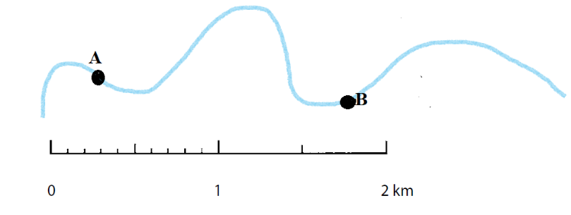______________________________
3. Na karti Nizinske Hrvatske u atlasu str. 22. pomoću papirnate trake i grafičkog mjerila izmjeri duljinu željezničke pruge od Ivanić Grada do Kutine.
_____________________________________
Izlazna kartica
Ime i prezime učenika: _______________________________________

MJERILO GEOGRAFSKE KARTE
Odgovori na pitanja, fotografiraj ispunjenu karticu i pošalji učitelju/ici.
1. Na priloženom isječku karte zaokruži brojčano mjerilo, a precrtaj grafičko mjerilo.
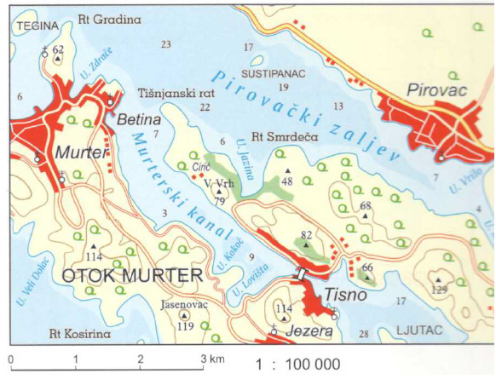
2. Mjerilo u kojem je izrađen priloženi isječak geografske karte je _______________________.
3. Koristeći se ravnalom i grafičkim mjerilom na karti Hrvatske u atlasu izračunaj zračunu udaljenost između Šibenika i Dubrovnika.
___________________________________________________________________________________________

